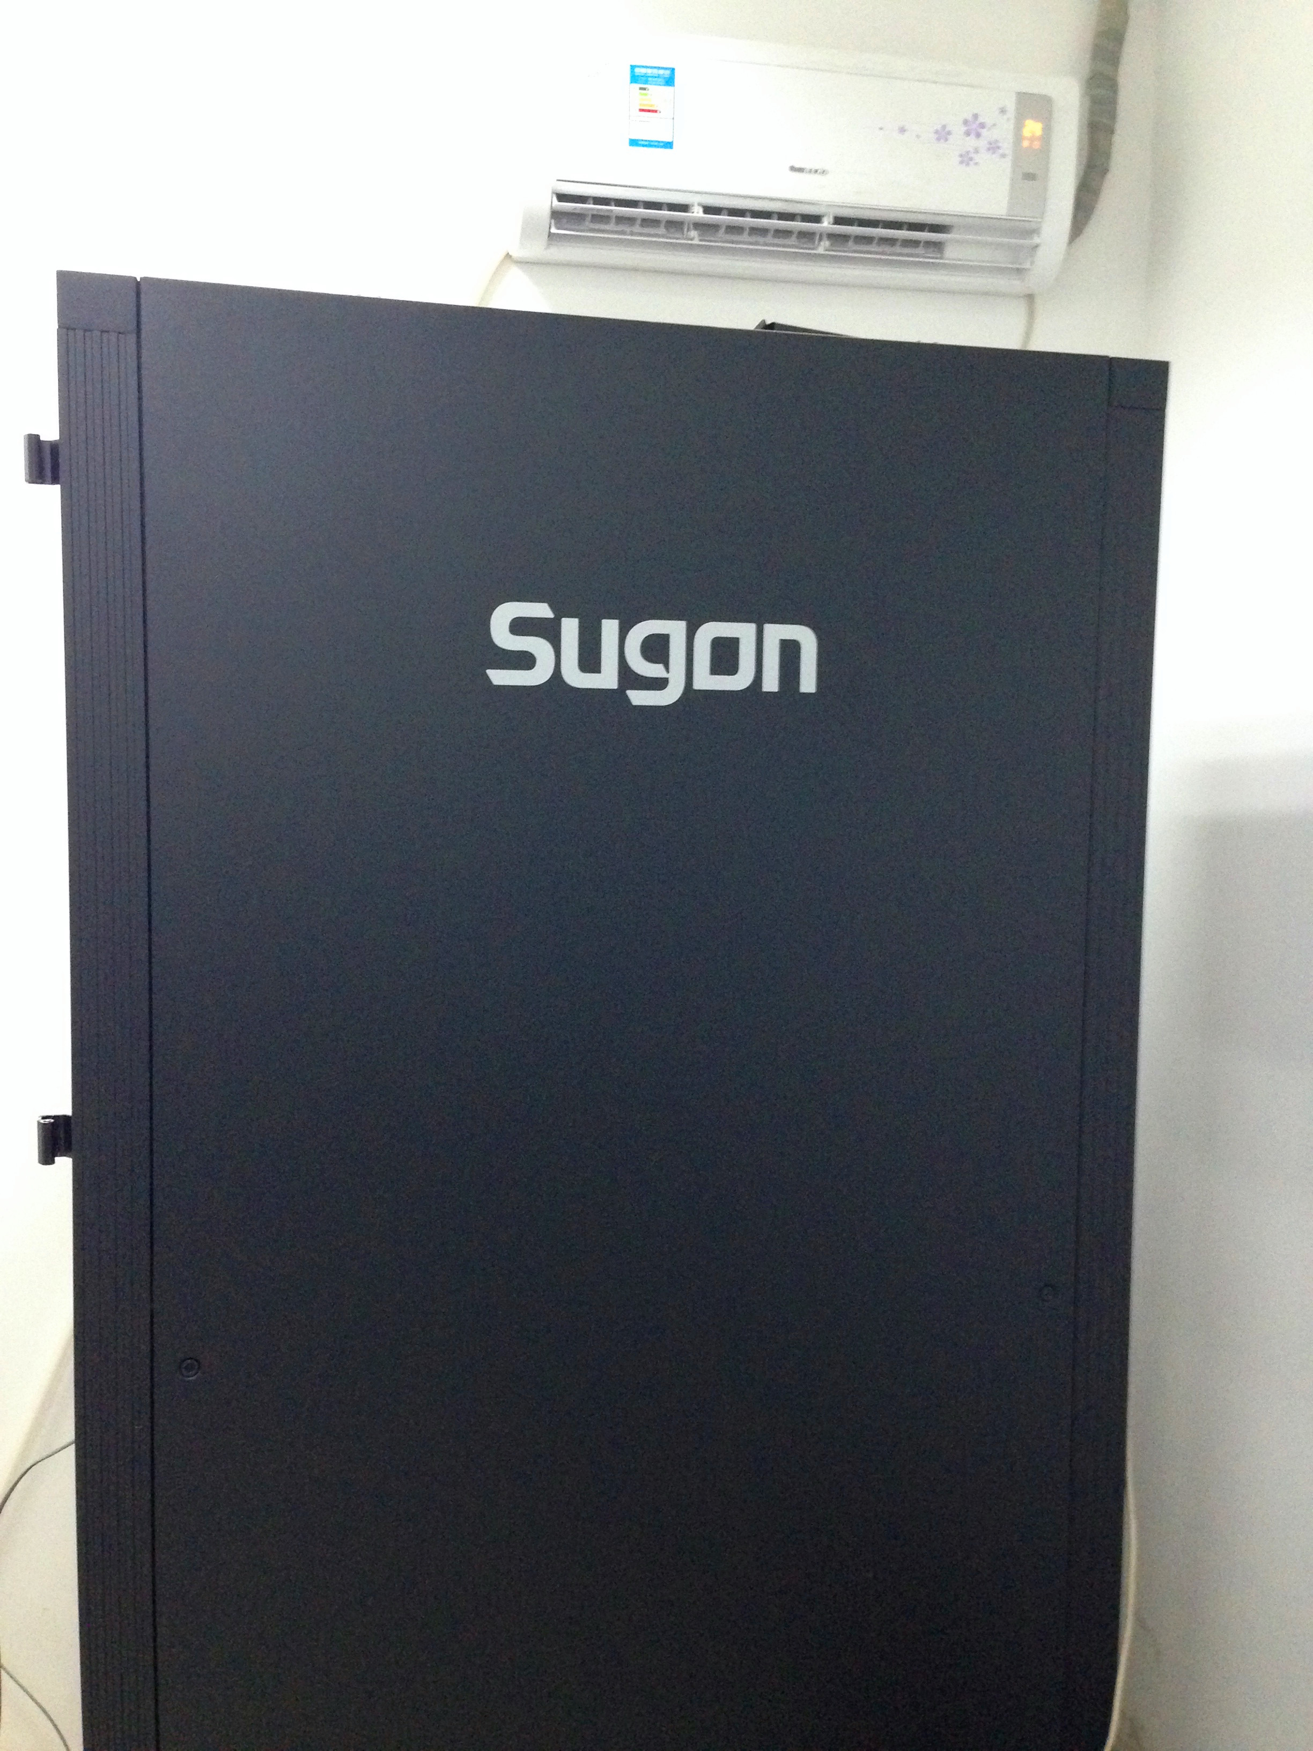 | 设备名称：SUGON I420r-G服务器  设备型号：I420r-G  生产厂家：曙光信息股份有限公司  存放地点: 1402服务机房  负责人：沈月平  联系电话：0512-65880079
设备功能介绍：SUGON I420r-G服务器，配有Intel Xeon 5500处理器，5组并行运算，能进行高新能大数据运算，安装有SAS9.3及JMP Clinical, R等统计软件，配有公用联网计算机一台。

